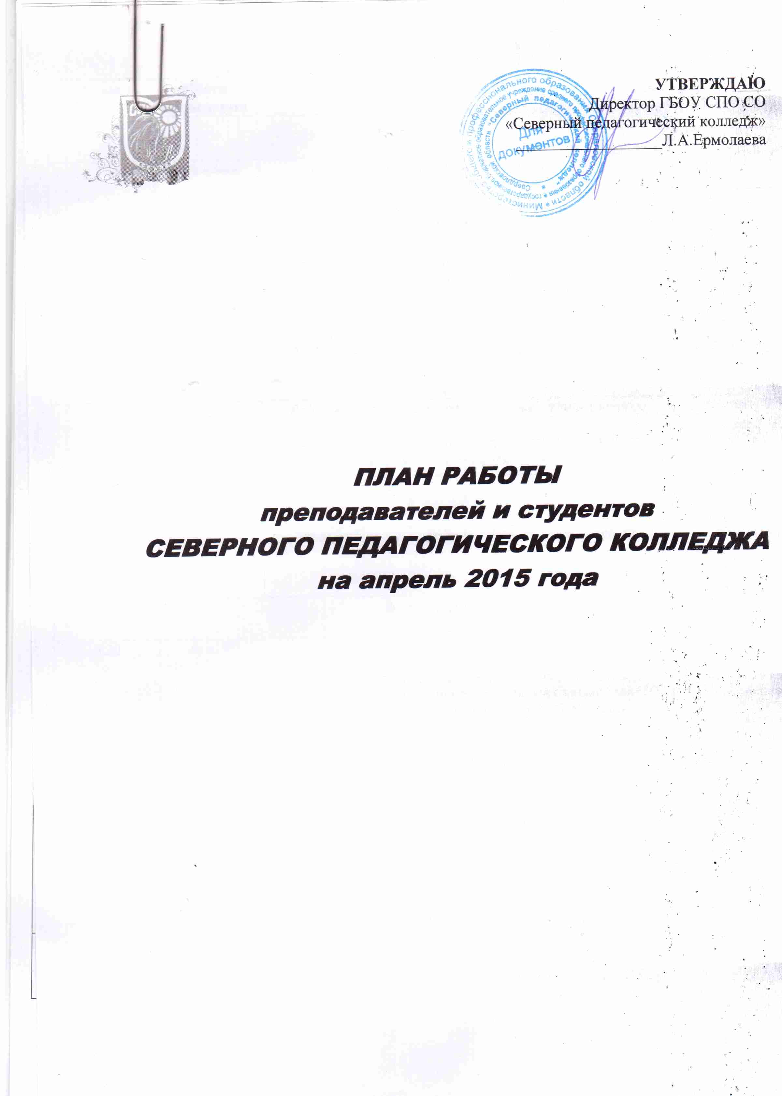
Время |  | Место  проведения | Содержание деятельности |  | Ответственные, участники

1 апреля

Среда
 |  | читальный зал | Оформление выставки  «Международный день детской книги» |  | Засыпкина  Е.С.

2 апреля

Четверг
15.00 |  | 30 | Производственное собрание для всех членов коллектива  - О коллективном договоре на 2015-2017 г.  - О трехстороннем соглашении между МОиПОСО и областным комитетом профсоюзов на 2015-2017 г.  - О работе Совета колледжа.  Разное. |  | Ермолаева Л.А.  Зубова Л.Ю.  Рагозина Г.С.  Злобина А.А.  Погудина С.В.

3 апреля
Пятница
 |  |  |  | Рефлексивное занятие со студентами группы заочного отделения № 110-з  по итогам УП и ПП по ПМ.01 «Организация мероприятий, направленных на укрепление здоровья и физическое развитие детей с ОВЗ и с сохранным развитием» |  | Шалаева О.А.  Поздеева Э.Б.

4 апреля
Суббота
 |  |  |  | Проведение мероприятия «День открытых дверей». |  | Коптякова Н.Ю., Абрамова О.В.,  Куратор 110 гр.: Пикулева С.С.

6 апреля
Понедельник
8.30 | Ауд. 35 |  |  | Информационный час  - Об участии в IV международном Форуме лидеров образования «Профессиональный стандарт как инструмент повышения качества образования»  2. Об участии в едином информационно-методическом дне ИРО  - Об итогах смотра УМК по ППССЗ «Педагогика дополнительного образования», «Физическая культура», «Музыкальное образование» |  | Зубова Л.Ю.  Поздеева Э.Б.  Щукина Е.В.  Либин В.И.  Щербакова А.В.  Шнягина В.В.
15.40 |  |  |  | Административный час при директоре:  - Балансовая комиссия  - организационные вопросы сопровождения фестиваля  “Северное сияние - 2015”  - Разное |  | Еролаева Л.А.  Зубова Л.Ю.  Рагозина Г.С.  Тренихина И.Д.  Сластникова Н.М.  Чучалова Е.В.  Есаулкова Г.А.  Сторожева О.И.  Дюкина Е.А.  Руководители структурных подразделений  (по приглашению)

7 апреля
Вторник
по расписанию | по  расписанию |  |  | Рефлексивное занятие со студентами группы заочного отделения № 144-з  по итогам УП и ПП по ПМ.01 «Организация мероприятий, направленных на укрепление здоровья ребёнка и его физическое развитие» |  | Шалаева О.А.  Поздеева Э.Б.
 |  |  |  | Консультация по аттестации для педагогических работников колледжа |  | И.В. Еремеева  А.А. Селеменев  Л.Я. Матафонова  О.В. Абрамова  Е.Н. Лебедева  Н.Ю. Скатькова  Н.Б. Шитова
15.00 |  |  |  | Заседание старостата |  | Осинова Е.И.  старосты групп

8 апреля

Среда
по расписанию | по  расписанию |  |  | Инструктивное совещание со студентами  215 группы по программе УП и ПП по ПМ.01 «Преподавание по программам НОО и начальных классов компенсирующего и КРО» (часть III) |  | Афанасьева Н.А.  Евсеенко Л.Н.  Зыкина Л.В.  Минуллина Г.Г.  Михеева С.В.  Осинова Е.И.  Фокина Т.Г.  Поздеева Э.Б.
13.00 | Кабинет 30, 21 |  |  | Час открытых дверей  “Филиал Российского государственного профессионально-педагогического университета Нижнетагильский государственный социально-педагогический институт” |  | Кураторы групп  346, 348  Осинова Е.И.
по  расписанию | по  расписанию |  |  | Единый урок истории для студентов 1 курса, посвященный Дню победы |  | Горячих Р.Р.

9 апреля
Четверг
по расписанию | по  расписанию | Инструктивное совещание со студентами  110 группы очного отделения по программе  УП и ПП по ПМ.01 «Организация  мероприятий, направленных на укрепление здоровья и физическое развитие детей с ОВЗ  и с сохранным развитием» | Пикулёва С.С.  Рыкова Т.И.  Шалаева О.А.  Щукина Е.В.  Поздеева Э.Б.
 |  | Плановая работа студенческого совета общежития «Здоровый образ жизни студентов в общежитии». Планирование работы на месяц. | Совет общежития, Старосты этажей

10 апреля
Пятница
по расписанию | по расписанию | Рефлексивное занятие со студентами  144 группы очного отделения по итогам  УП и ПП по ПМ.01 «Организация  мероприятий, направленных на укрепление здоровья ребенка и его физическое развитие» | Еремеева И.В.  Пикулёва С.С.  Рыкова Т.И.  Шалаева О.А.  Щукина Е.В.  Поздеева Э.Б.
по расписанию | по расписанию | Инструктивное совещание со студентами группы заочного отделения № 110-з  по программе УП и ПП по ПМ.02  «Организация различных видов деятельности  и общения детей с сохранным развитием» | Рыкова Т.И.  Поздеева Э.Б.
 | читальный зал | Оформление выставки «12 апреля День космонавтики» | Засыпкина Е.С.

13 апреля
Понедельник
8.30  15.40 | Ауд. 35, 42, 44, 32 | Заседание МО  По плану методических объединений  Административный совет при директоре  О подготовке к научно-практической конференции | Руководители МО  преподаватели  Ермолаева Л.А.  Зубова Л.Ю.  Осинова Е.И.  Дюкина Е.А.  Осинова Е.И.  Руководители секций  Багуркина М.В.

14 апреля
Вторник
 |  | Семинар директоров, председателей профсоюзных организаций и уполномоченных по охране труда педагогических колледжей | Ермолаева Л.А.  Шитова Н.Б.  Лукина И.Э.
по  расписанию | по  расписанию | Инструктивное совещание со студентами группы заочного отделения № 144-з  по программе УП и ПП по ПМ.02  «Организация различных видов деятельности  и общения детей» | Рыкова Т.И.  Поздеева Э.Б.
 |  | Общее собрание:  -Санитарное состояние комнат и мест общего пользования.  -Ежедневное проветривание всех комнат.  -Разное | Винокурова В.И  Студенты, проживающие в общежитии
15.00 |  | Заседание учебно–производственной комиссии | Сторожева О.И.  Осинова Е.И.  кураторы и старосты групп
15.00 |  | Командно – штабная тренировка (служебное совещание) по действиям руководящего состава в проведении мероприятий в области ГО и ЧС. | Г.С. Рагозина,  И. Э. Лукина,  И.Г. Капустина,  Т.В. Савицкая

15 апреля

Среда
10.00- 14.00 | Актовый зал  Ауд. 35, 42, 37, 34 | Научно-практическая конференция  «Современные проблемы дошкольного образования в условиях реализации ФГОС ДО» | Ермолаева Л.А.  Зубова Л.Ю.  оргкомитет НПК  руководители секций  преподаватели  студенты  участники НПК
по расписанию | по расписанию | Инструктивное совещание со студентами  346 группы по программе ПП по ВПМ:  «Организация обучения по программе «Иностранный язык в начальной школе»  «Организация обучения по программе «Информатика в начальной школе» | Тестоедова Л.П.  Поташная Е.В.  Шамрикова Л.С.  Поздеева Э.Б.

16 апреля

Четверг
по расписанию | по  расписанию | Инструктивное совещание со студентами  246 группы по программе УП и ПП по ПМ.01 «Преподавание в начальных классах»  (часть III), программе пробной практики по ВПМ («Организация обучения по программе «Иностранный язык в начальной школе»,  «Организация обучения по программе «Информатика в начальной школе») | Афанасьева Н.А.  Евсеенко Л.Н.  Ландышева Е.В.  Минуллина Г.Г.  Михеева С.В.  Осинова Е.И.  Поташная Е.В.  Тестоедова Л.П.  Фокина Т.Г.  Поздеева Э.Б.
 |  | Отборочный тур фестиваля-смотра «Северное Сияние - 2015», для студентов СПК. | Г. С. Рагозина, Коптякова Н.Ю., Абрамова О.В.

17 апреля
Пятница
по  расписанию | по  расписанию | Круглый стол с представителями базовых образовательных организаций по итогам практики студентов 246 группы  «Организация внеурочной деятельности  и общения младших школьников» | Рагозина Г.С.  Минуллина Г.Г.  Поташная Е.В.  Тестоедова Л.П.  Шамрикова Л.С.  Поздеева Э.Б.  студенты 246 гр.

20 апреля
Понедельник
08.30 | Ауд. 30 | Очный этап конкурса дистанционных курсов | Селеменев А.А.  Дюкина Е.А.  Жюри конкурса  преподаватели
15.40 |  | Административный час при директоре:  - Организации 3-го регионального фестиваля “Северное сияние - 2015”  - О результатах проведения внутреннего аудита по обеспечению состояния пожарной безопасности в структурном подразделении детский сад «Солнышко» | Еролаева Л.А.  Зубова Л.Ю.  Рагозина Г.С.  Тренихина И.Д.  Сластникова Н.М.  Руководители структурных подразделений  (по приглашению)  Тренихина И.Г.  Лукина И.Э.  Капустина И.Г.  Чучалова Е.В.

21 апреля
Вторник
по расписанию | по  расписанию | Рефлексивное занятие со студентами группы заочного отделения № 141-з по итогам УП по ПМ.01 «Преподавание физической культуры по основным общеобразовательным программам» («Введение в специальность») | Матафонова Л.Я.  Поздеева Э.Б.
15.00 |  | Городской тур интеллектуальной игры для старшеклассников “Я помню, я горжусь” | Горячих Р.Р.  студенты 146 гр

22 апреля
Среда
по расписанию | по  расписанию | Рефлексивное занятие со студентами группы заочного отделения № 148-з по итогам УП по ПМ.01 «Преподавание в одной из областей дополнительного образования детей» («Введение в специальность») | Шнягина В.В.  Поздеева Э.Б.
по  расписанию | по  расписанию | Рефлексивное занятие со студентами группы заочного отделения № 130-з по итогам  УП по ПМ.01 «Организация музыкальных занятий и музыкального досуга в ДОУ» | Никонова Т.А.  Поздеева Э.Б.

23 апреля
Четверг
по расписанию | по расписанию | Круглый стол с представителями базовых образовательных организаций по итогам практики студентов 215 группы  «Организация внеурочной деятельности  и общения младших школьников в начальных классах и начальных классах  компенсирующего и КРО»  (военно-патриотическое воспитание) | Рагозина Г.С.  Горячих Р.Р.  Дюкина Е.А.  Зыкина Л.В.  Шалаева О.А.  Поздеева Э.Б.
 |  | Плановая работа студенческого совета общежития «Здоровый образ жизни студентов в общежитии». Планирование работы на месяц. | Совет общежития, Старосты этажей
 |  | Общий рейд взаимопроверки | Винокурова В.И Старосты этажей
 |  | Проведение III Регионального фестиваля-смотра «Северное Сияние – 2015» | Г. С. Рагозина, Е.И. Осинова., Коптякова Н.Ю., Абрамова О.В., студсовет.

24 апреля
Пятница
по расписанию | по расписанию | Инструктивное совещание со студентами группы заочного отделения № 141-з  по программе УП и ПП по ПМ 01 (часть 1) «Преподавание физической культуры по основным общеобразовательным программам») | Матафонова Л.Я.  Поздеева Э.Б.
 |  | Подготовка сборника нормативно-правовых документов, регламентирующих работу по организации дистанционной поддержки образовательного процесса в ОО | Селеменева Ю.В.  Михеева С.В.

25 апреля
Суббота
по  расписанию | по расписанию | Инструктивное совещание со студентами  330 группы очно-заочного отделения  по программе преддипломной практики | Мочалова Л.П.  Поздеева Э.Б.
по  расписанию | по расписанию | Инструктивное совещание со студентами  341 группы очно-заочного отделения  по программе преддипломной практики | Матафонова Л.Я.  Поздеева Э.Б.

27 апреля
Понедельник
8.30 | Ауд.35 | Семинар-практикум  Современные образовательные технологии | Зыкина Л.В.  Михеева С.В.
15.40 |  | Административный совет при директоре “О подготовке к процедуре аккредитации образовательной деятельности” | Ермолаева Л.А.  Заместители руководителей  Руководители структурных подразделений  (по приглашению)

28 апреля
Вторник
по расписанию | по расписанию | Инструктивное совещание со студентами группы заочного отделения № 148-з попрограмме УП и ПП по ПМ.01 «Преподавание в одной из областей дополнительного образования детей» (часть I) | Шнягина В.В.  Поздеева Э.Б.
 |  | Заседания старостата второго, третьего и четвертого этажей | Винокурова В.И старосты этажей и комнат
 |  | Аттестация педагогических работников СПК | Л.А. Ермолаева  Л.Ю. Зубова  И.В. Еремеева  А.А. Селеменев  Л.Я. Матафонова  О.В. Абрамова  Е.Н. Лебедева  Н.Ю. Скатькова  Н.Б. Шитова

29 апреля
Среда
по расписанию | по расписанию | Инструктивное совещание со студентами группы заочного отделения № 130-з по программе УП и ПП по ПМ.01  «Организация музыкальных занятий  и музыкального досуга в ДОУ» | Никонова Т.А.  Поздеева Э.Б.

30 апреля
Четверг
 | библиотека | Вечер к 70-летию победы “Никто не забыт, ничто не забыто” | группа 246

Реализация проекта “70 дней до Победы”

1 апреля |  | Оформление выставки в библиотеке к 70-летию Победы | Дюкина Е.А.  Засыпкина Е.С.  Тукмачева Л.С.
2 апреля |  | Оформление календаря знаменательных дат | Дежурная группа,  куратор
13 апреля |  | Оформление сборника электронных ресурсов | ИМБЦ,  Дюкина Е.А.  Светлов К.А.
14 апреля |  | Областной конкурс эссе | Руководители МО
16 апреля |  | Производственная практика в 2015 группе. Праздничный концерт с участием детей. | Поздеева Э.Б.  Руководители практики,  студенты 215, 230 групп, учащиеся МКОШ № 2
20 апреля |  | Викторина для студентов “Победа 2015” | Горячих Р.Р., студенты 144 гр.
25 апреля |  | Выпуск студенческой газеты “Кипятильник” | Дюкина Е.А.  пресс центр
28 апреля |  | Спортивные соревнования “Молодецкая удаль” | Матафонова Л.Я.  Щербакова А.В.  студенческая губерния
29 апреля |  | Организация выставки “Живые свидетели войны” | Горячих Р.Р.  студенческая губерния

Ежедневно
 |  | Рейды санитарного состояния комнат | Винокурова В.И Старосты этажей
по расписанию |  | Беседы (индивидуальные, групповые) профилактика курения, алкоголизма, наркомании:  «Дружба с сигаретой никого до добра не довела» «Здоровое питание – залог хорошего здоровья»  «Секреты здорового питания» «Беседы по экономии и сбережению электроэнергии и водных ресурсов» «Беседы по профилактике простудных заболеваний в переходной период» | Винокурова В.И
 |  | Организация проведения физкультминутки на занятиях | Физорги групп

В течении месяца
1-10 апреля  Ауд. 42, 21 |  | Реализация дополнительных профессиональных программ:  1. Проектирование деятельности педагога в соответствии с требованиями ФГОС ДО"  2. Проектирование деятельности музыкального руководителя в соответствии с требованиями ФГОС ДО" | Зубова Л.Ю.  Шалаева О.А.
I неделя месяца |  | Оформление фотостенда “Мгновения, мгновения” (участие сборной колледжа в спартакиаде города) | Матафонова Л.Я.  Волкова Ю.  Кабова Е.
 |  | Прогулки по тропе здоровья | Совет общежития
по графику |  | Час общения с психологом | Коптякова Н.Ю
 |  | Выпуск «Молнии» по результатам рейдов | Совет общежития
 |  | Час общения с психологом | Винокурова В.И
по графику |  | Уборка территории вокруг корпуса общежития | Совет общежития, старосты этажей, Винокурова В.И.
IV неделя месяца |  | Организация и проведение соревнования для студентов 1-x и 2-x курсов “Путешествие в страну игр” | Матафонова Л.Я.  физорги групп 2х курсов  346 группа
 |  | Организация и проведение соревнований в зачет спартакиады города: баскетбол, волейбол | Матафонова Л.Я.
 |  | Товарищеские встречи по баскетболу и волейболу с ОУ города | Матафонова Л.Я.  Скатова Е.
 |  | Ознакомление обучающихся (в рамках изучения курса БЖ) и работников колледжа с памяткой гражданам о действиях при установлении уровней террористической опасности. | И. Э. Лукина,  И.Г. Капустина
 |  | Профилактика пожарной безопасности в рамках месячника пожарной безопасности:  - разработка буклетов, стенгазет, информационных листовок в группах;  - организация выставки литературы в читальном зале библиотеки;  -проведение инструктажейпо обеспечению пожарной безопасности работников, обучающихся, а также студентов, проживающих в общежитии:  - проведение практикумапо использованию первичных средств пожаротушения (в рамках изучения курса БЖ).  - показ видеоматериалов. | И.Г. Капустина,  Н.Ю. Коптякова,  О.В. Абрамова  И.Э. Лукина,  В.И. Винокурова  Кураторы  Библиотекари

Руководство и контроль

Подготовка к аккредитации профессиональных образовательных программ | Ермолаева Л.А.  Зубова Л.Ю.  Сторожева О.И.
Подготовка к научно-практической конференции «Современные проблемы дошкольного образования в условиях реализации ФГОС ДО» | Ермолаева Л.А.  Зубова Л.Ю.  Дюкина Е.А.  Рыкова Т.И.  Еремеева И.В.
Контроль за реализацией дополнительных профессиональной программ «Проектирование деятельности педагога в соответствии с требованиями ФГОС ДО», «Проектирование деятельности музыкального руководителя в соответствии с требованиями ФГОС ДО» | Зубова Л.Ю.  Шалаева О.А.
Контроль введения требований ФГОС СПО (3+) | Зубова Л.Ю.  Рагозина Г.С.  Сторожева О.И.  Поздеева Э.Б.  Руководители МО
Посещение учебных занятий, внеклассных мероприятий в группах очного отделения | Рагозина Г.С.  Сторожева О.И.  Осинова Е.И.
Проведение внутреннего аудита состояния пожарной безопасности в структурном подразделении детский сад «Солнышко» | Тренихина И.Г.  Лукина И.Э.  Капустина И.Г.  Чучалова Е.В.
Подготовка документации ГИА выпускников на очном отделении | Коптева Е.А.
Проведение классных часов, посвященных Дню Победы | Осинова Е.И.  кураторы групп
Аудит наличия курсовых работ студентов специальности “Дошкольное образование” | Сторожева О.И.
Аудит учебных планов специальностей, реализуемых в колледже в текущем учебном году | Сторожева О.И.

Заместитель директора по УП и ВР Г.С. Рагозина

Заместитель директора по РСО и НМР Л.Ю. Зубова

Заведующий ИМБЦ Е.А. Дюкина

Диспетчер по расписанию О.Ю. Гонцова

Исполнитель: К.А. Светлов

